Vlastnosti a použití operačních zesilovačů

Úkol měření
- V rámci domácí přípravy si nastudujte vlastnosti operačního zesilovače a jeho základních zapojení.
- Změřte základní parametry invertujícího operačního zesilovače v různých realizacích (změřte vstupní a výstupní odpor, ověřte metodu kompenzace klidových vstupních proudů).
- Změřte zesílení neinvertujícího operačního zesilovače v různých realizacích.
- Z naměřených hodnot vypočtěte absolutní a relativní chyby zesílení, vybrané závislosti zpracujte graficky.
- Do závěrečných poznámek zpracujte výtah z katalogového listu vybraného operačního zesilovače.
- Proveďte zhodnocení a závěr měření.

Obecná část
Zesílení zesilovače je definováno jako poměr výstupního a vstupního napětí:
Rovnice 1

Jde tedy o bezrozměrnou veličinu. Často se také uvádí v decibelové míře. Tvar výrazu pro další odvození závisí struktuře obvodu, hodnota tohoto výrazu se liší také pro jednotlivé realizace stejné struktury.
Operační zesilovač byl v minulosti používán pro realizaci matematických operací v analogových počítačích (odtud jeho název). Nejčastější provedení má dva vstupy (invertující a neinvertující) a jeden výstup. Zpravidla je napájen symetrickým zdrojem, např. ±15V. Kromě svorek pro vstupní a výstupní signály má OZ tedy svorky napájecí, dále svorky pro kompenzace různých závislostí (teplotní závislosti, vstupní napěťová nesymetrie aj.). V principielních schématech se napájecí svorky a přívody k nim často nekreslí, protože se bere za samozřejmé, že aktivní obvod je třeba napájet; schémata jsou potom přehlednější.
Ideální operační zesilovač má vlastnosti nezávislé na okolních vlivech, má nekonečně velký vstupní odpor, nekonečně velké zesílení a nulový výstupní odpor.
Reálný operační zesilovač má hodnoty vstupního odporu velké (viz katalogový list vybraného OZ), ale tyto hodnoty nejsou na obou vstupech přesně stejné. Pokud ke vstupům připojujeme rezistory velkých hodnot, je potřebné kompenzovat tzv. klidové vstupní proudy. V tomto případě by měly být ke vstupům OZ připojeny odpory srovnatelných hodnot.
Vlastnosti invertujícího operačního zesilovače jsou patrné z analýzy níže uvedeného schématu.
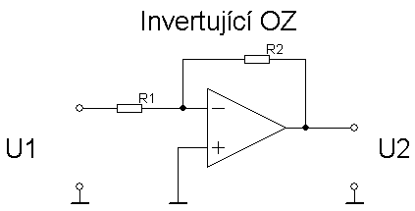
Obrázek 1: Schéma invertujícího zapojení operačního zesilovače
Vstupní odpor celého bloku je dán rezistorem vedoucím ze vstupu bloku na invertující vstup operačního zesilovače, pokud není přerušena záporná zpětná vazba a nebylo dosaženo saturace. Zesílení má v tomto případě tvar:
Rovnice 2

Znaménko „-“ zde naznačuje, v případě stejnosměrných napětí má výstupní signál opačnou polaritu, v případě střídavých napětí má pak výstupní signál fázový posuv o 180° (půlperioda).
Vlastnosti neinvertujícího zesilovače jsou patrné z analýzy druhého níže uvedeného schématu.
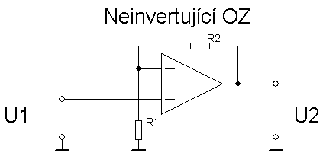
Obrázek 2: Schéma neinvertujícího zapojení operačního zesilovače
Vstupní odpor celého bloku je pak dán vstupním odporem samotného operačního zesilovače. Zesílení má v tomto případě tvar:
Rovnice 3

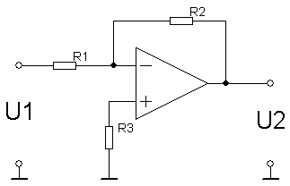
Obrázek 3: Schéma pro ověření kompenzace vstupních proudů

Schéma zapojení
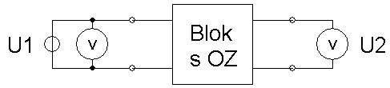
Obrázek 4: Zapojení přístrojů a pomůcek (zdroj napájecího napětí není zakreslen)

Postup měření
- Měření na invertujícím operačním zesilovači: Propojíme moduly stavebnice Dominoputer dle prvního schématu (hodnoty rezistorů najdete v tabulce).
- Připojíme multimetry a zdroje signálového a napájecího napětí dle schématu zapojení (připojení napájecího zdroje k OZ není dle zavedených konvencí zakresleno).
- Zdroj signálového napětí nastavíme na hodnotu řádově odpovídající údaji v tabulce a zapíšeme ji do příslušných políček, dále zaznamenáme hodnotu výstupního napětí.
- Postupně měníme konfiguraci zesilovače (Pozor na překročení rozsahu v okamžiku přerušení zpětné vazby, kdy zesilovač přejde do saturace!).
- Body 3 a 4 opakujeme pro všechny řády signálového napětí naznačené v tabulce.
- Zapojíme invertující OZ se jmenovitým zesílením dle tabulky (R₁ = 1 kΩ).
- Zdroj signálového napětí nastavíme na hodnotu řádově v desítkách mV, tuto hodnotu změříme a zapíšeme.
- Změříme a zaznamenáme hodnotu výstupního napětí.
- Body 6 až 8 opakujeme pro všechny jmenovité hodnoty zesílení v tabulce. Z těchto hodnot potom (v rámci zpracování protokolu) vypočteme skutečná zesílení a jejich chyby.
- Měření vstupního odporu: Zapojíme invertující operační zesilovač (se jmenovitým zesílením A_{U} = -1, oba rezistory zvolíme 10 kΩ), na vstup připojíme napětí cca 1V.
- Změříme hodnotu napětí na invertujícím vstupu (svorka označena znaménkem - ) operačního zesilovače a určíme vstupní odpor.
- Měření výstupního odporu: Při shodných podmínkách změříme výstupní napětí při různém zatížení výstupu. Z těchto hodnot potom určíme výstupní odpor.
- Pro ověření vlivu vstupních proudů (R₁ = R₂ = 1 MΩ) a jejich kompenzace provedeme následující úpravu schématu, volíme různé hodnoty nově zařazeného rezistoru R₃. Do tabulky zapíšeme vstupní napětí a výstupní napětí pro jednotlivé hodnoty R₃.
- Měření na neinvertujícím operačním zesilovači: Propojíme moduly stavebnice Dominoputer dle druhého schématu (hodnoty rezistorů najdete v tabulce).
- Připojíme multimetry a zdroje signálového a napájecího napětí.
- Zdroj signálového napětí nastavíme na hodnotu řádově odpovídající údaji v tabulce a zapíšeme ji do příslušných políček, dále zaznamenáme hodnotu výstupního napětí.
- Postupně měníme konfiguraci zesilovače (Pozor na překročení rozsahu v okamžiku přerušení zpětné vazby, kdy zesilovač přejde do saturace!).
- Body 16 a 17 opakujeme pro všechny řády signálového napětí naznačené v tabulce.
- Zapojíme neinvertující OZ se jmenovitým zesílením dle tabulky (R₁ = 1 kΩ).
- Zdroj signálového napětí nastavíme na hodnotu řádově v desítkách mV, tuto hodnotu změříme a zapíšeme.
- Změříme a zaznamenáme hodnotu výstupního napětí.
- Body 19 až 21 opakujeme pro všechny jmenovité hodnoty zesílení v tabulce. Z těchto hodnot potom vypočteme skutečná zesílení a jejich chyby.
- Nyní modifikujeme zapojení na napěťový sledovač (A_{U jmenovité} = 1; neinvertující vstup OZ je vstupní svorkou sledovače, z výstupu je napětí přivedeno zpětnou vazbou na invertující vstup OZ) a prověříme jeho chování stejným způsobem, jako dříve měřené obvody.

Otázky
- Srovnejte vlastnosti různých zapojení operačních zesilovačů.
- Proveďte stručný výpis parametrů vybraného OZ z katalogového listu.
- Jakým způsobem byste realizovali aktivní usměrňovač pomocí OZ? Komentujte vliv hodnot použitých součástek. Do závěrečných poznámek narýsujte schéma.
- Popište funkci převodníku I/U s operačním zesilovačem. Komentujte vliv hodnot použitých součástek. Do závěrečných poznámek narýsujte schéma.
- Popište funkci převodníku U/I s invertujícím operačním zesilovačem. Komentujte vliv hodnot použitých součástek. Do závěrečných poznámek narýsujte schéma.

Tabulky naměřených hodnot

Měření na invertujícím operačním zesilovači
Tabulka 1: Měření chyby zesílení (A_{U jmenovité} = - 1)
R₁ = R₂ (Ω) | U₁ (V) |  | U₂ (mV)
R₁ = R₂ (Ω) | hodnota řádově | hodnota změřená | U₂ (mV)
1 K | 0,02 | 0,0199 | -0,0201
10 K | 0,02 | 0,0199 | -0,02
100 K | 0,02 | 0,0199 | -0,02
1 K | 0,2 | 0,1999 | -0,2001
10 K | 0,2 | 0,1999 | -0,2
100 K | 0,2 | 0,2 | -0,2
1 K | 2 | 2 | -2
10 K | 2 | 2,001 | -2,001
100 K | 2 | 2 | -2

Tabulka 2:Měření chyby zesílení pro malá napětí (různá jmenovitá zesílení)
A_{U jmenovité} ( - ) | R₂ (Ω) | U₁ (V) |  | U₂ (V)
A_{U jmenovité} ( - ) | R₂ (Ω) | hodnota řádově | hodnota změřená | U₂ (V)
-1 | 1 K | 20 | 19,89 | -20,04
-10 | 10 K | 20 | 19,89 | -20,09
-100 | 100 K | 20 | 19,89 | -20,1

Tabulka 3: Měření vstupního odporu OZ
U₁ (V) | U₋ (V)
1 | 0,994

Tabulka 4: Měření výstupního odporu OZ
R_{Z} (Ω) | U₂ (V)
naprázdno | -0,07
1 K | 2,16
200 | 0,4
100 | 0,2
20 | -0,1

Tabulka 5: Ověření kompenzace vstupních proudů
U₁ (V) | 2
R₃ (Ω) | U₂ (V)
0 | 1,9992
500 K | 1,9999
1 M | 1,9996

Měření na neinvertujícím operačním zesilovači
Tabulka 6: Měření chyby zesílení (A_{U jmenovité} = 2)
R₁ = R₂ (Ω) | U₁ (V) |  | U₂ (V)
R₁ = R₂ (Ω) | hodnota řádově | hodnota změřená | U₂ (V)
1 K | 0,02 | 40,56 | 39,39
10 K | 0,02 | 40,58 | 39,37
100 K | 0,02 | 40,59 | 39,36
1 K | 0,2 | 400,6 | 399,5
10 K | 0,2 | 400,7 | 399,5
100 K | 0,2 | 400,6 | 399,4
1 K | 2 | 399,7 | 4000
10 K | 2 | 400 | 4001
100 K | 2 | 399 | 4000

Tabulka 7: Měření chyby zesílení neinvertujícího OZ pro malá napětí (různá jmenovitá zesílení)
A_{U jmenovité} ( - ) | R₂ (Ω) | U₁ (V) |  | U₂ (V)
A_{U jmenovité} ( - ) | R₂ (Ω) | hodnota řádově | hodnota změřená | U₂ (V)
2 | 1 K | 20 | 40 | 3,998
11 | 10 K | 20 | 40 | 3,819
101 | 100 K | 20 | 40 | 3,96

Tabulka 8: Měření chyby zesílení na napěťovém sledovači (A_{U jmenovité} = 1)
U₁ (V) |  | U₂ (V)
hodnota řádově | hodnota změřená | U₂ (V)
0,02 | 40,51 | 39,39
0,2 | 400,5 | 399,3
2 | 4003 | 3999

Výpočty a odvození
Proveďte kontrolní výpočet skutečného zesílení a jeho chyby absolutní i relativní pro jeden z řádků tabulky. Pro identifikaci vyplňte následující údaje:

Tabulka 9: Měření chyby zesílení invertujícího OZ
R₁ (Ω) | R₂ (Ω) | U₁ (V) | U₂ (V)
1000 | 1000 | 500 | 999,4

Skutečné zesílení:

Absolutní chyba zesílení:

Relativní chyba zesílení:

Měření vstupního odporu invertujícího OZ

Měření výstupního odporu invertujícího OZ

Proveďte kontrolní výpočet skutečného zesílení a jeho chyby absolutní i relativní pro jeden z řádků tabulky. Pro identifikaci vyplňte následující údaje:
Tabulka 10: Měření chyby zesílení neinvertujícího OZ
R₁ (Ω) | R₂ (Ω) | U₁ (V) | U₂ (V)
10000 | 10000 | 0,04060 | 0,03941

Skutečné zesílení:

Absolutní chyba zesílení:

Relativní chyba zesílení:

Tabulky vypočtených hodnot
Tabulka 11: Měření chyby zesílení invertujícího zesilovače (A_{U jmenovité} = -1)
R₁ = R₂ (Ω) | U₁ | A_{U skutečné} (-) | ΔA_{U} (-) | δA_{U} (%)
R₁ = R₂ (Ω) | hodnota řádově | A_{U skutečné} (-) | ΔA_{U} (-) | δA_{U} (%)
1 K | 0,02 | -1,00519468 | 0,00519468 | -0,516783475
10 K | 0,02 | -1,010050192 | 0,010050192 | -0,995019067
100 K | 0,02 | -1,005194680 | 0,005194680 | -0,516783475
1 K | 0,2 | -1,00050015 | 0,000500149 | -0,049989997
10 K | 0,2 | -1,00050015 | 0,000500149 | -0,049989997
100 K | 0,2 | -1,00052 | 0,00052 | -0,051972974
1 K | 2 | -1,00052 | 0,00052 | -0,051972974
10 K | 2 | -1,00050015 | 0,000500149 | -0,049989997
100 K | 2 | -1,00052 | 0,00052 | -0,051972974

Tabulka 12: Měření chyby zesílení invertujícího OZ pro malá napětí (různá jmenovitá zesílení)
A_{U jmenovité} ( - ) | A_{U skutečné} (-) | ΔA_{U} (-) | δA_{U} (%)
-1 | -1,00753769 | 0,00762485 | -0,756715160
-10 | 0,99950224 | -11,00014567 | -1099.854351216
-100 | -1,00904523 | -98,98960239 | 9797.093877726

Tabulka 13: Měření chyby zesílení neinvertujícího zesilovače (A_{U jmenovité} = 2)
R₁ = R₂ (Ω) | U₁ | A_{U skutečné} (-) | ΔA_{U} (-) | δA_{U} (%)
R₁ = R₂ (Ω) | hodnota řádově | A_{U skutečné} (-) | ΔA_{U} (-) | δA_{U} (%)
1 K | 0,02 | 0,97152327 | 1,02847673 | 105,8622846985
10 K | 0,02 | 0,97064852 | 1,02935148 | 106,047808119
100 K | 0,02 | 0,9692967 | 1,0307033 | 106,335170644
1 K | 0,2 | 0,99787961 | 1,00212039 | 100,4249791214
10 K | 0,2 | 0,99791376 | 1,00208624 | 100,4181202992
100 K | 0,2 | 0,997020106 | 1,002979894 | 100,5977600616
1 K | 2 | 10,00695014 | -8,00695014 | -80,01389062582
10 K | 2 | 10,003 | -8,003 | -80,00599820053
100 K | 2 | 10,02512648 | -8,02512648 | -80,05012700847

Tabulka 14: Měření chyby zesílení neinvertujícího OZ pro malá napětí (různá jmenovitá zesílení)
A_{U jmenovité} (-) | A_{U skutečné} (-) | ΔA_{U} (-) | δA_{U} (%)
2 | 0,098796 | 1,901204 | 1924,37345641524
11 | 0,094925 | 10,905075 | 11488,0958651567
101 | 0,0986 | 100,9014 | 102334,077079108

Tabulka 15: Měření chyby zesílení na napěťovém sledovači (A_{U jmenovité} = 1)
U₁ | A_{U skutečné} (-) | ΔA_{U} (-) | δA_{U} (%)
hodnota řádově | A_{U skutečné} (-) | ΔA_{U} (-) | δA_{U} (%)
0,02 | 0,971682431 | 0,028317569 | 2,914282289827
0,2 | 0,997345273 | -8,97345273 | -89,97338206665
2 | 0,99949781 | -98,949781 | -98,99949755767

Grafické závislosti
Vzhledem k vlastnostem předpokládaných programů, v nichž budete grafy pro překreslení pravděpodobně vytvářet (předpoklad: kancelářské aplikace), NEPROPOJUJTE vynášené body! (Vytvořte např. sloupcové grafy.)
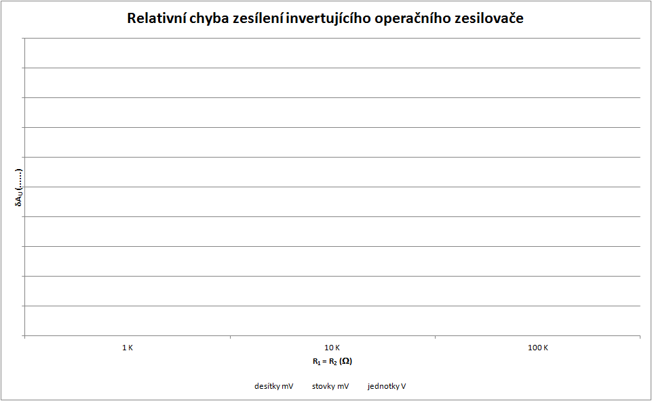
Obrázek 5: Měření chyby zesílení invertujícího zesilovače (A_{U jmenovité} = -1)

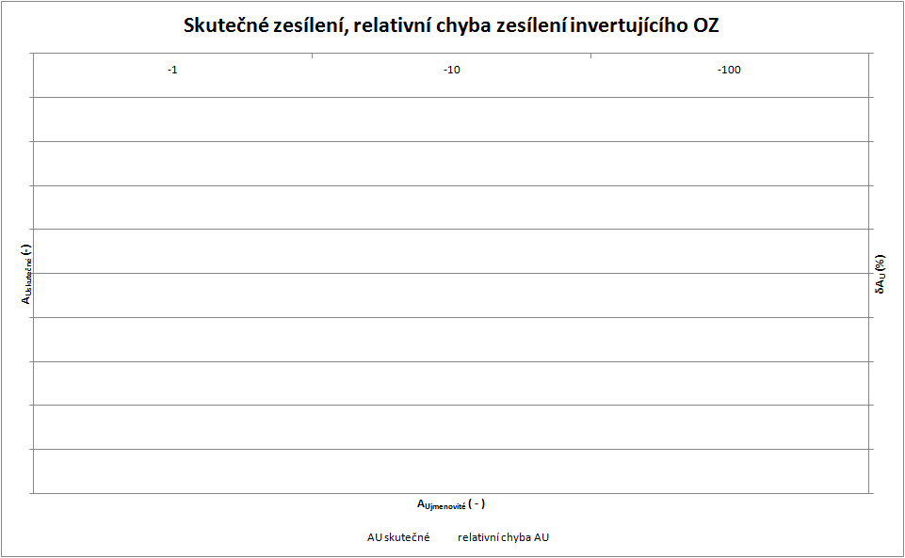
Obrázek 6: Měření chyby zesílení invertujícího OZ pro malá napětí (různá jmenovitá zesílení)

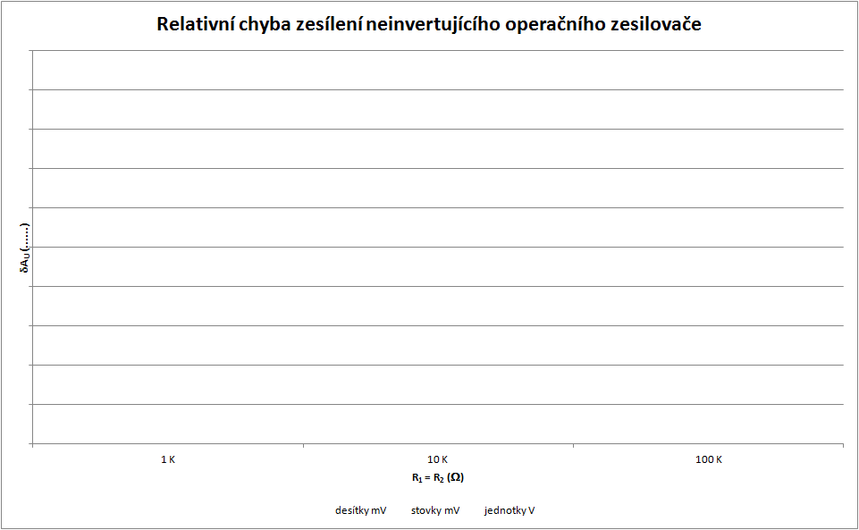
Obrázek 7: Měření chyby zesílení neinvertujícího zesilovače (A_{U jmenovité} = 2)
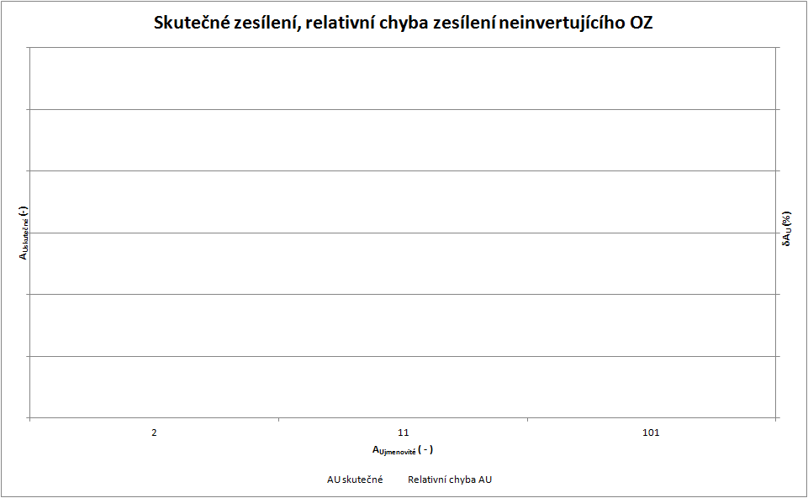
Obrázek 8: Měření chyby zesílení neinvertujícího OZ pro malá napětí (různá jmenovitá zesílení)

Odpovědi na otázky
- Invertující zesilovač – tohle zapojení má vstupní signál připojený k invertujícímu vstupu operačního zesilovače. Výstupní signál je zesílen a invertován vzhledem k vstupu. Toto zapojení je velmi stabilní a má vysoké zesílení.
Neinvertující zesilovač – tohle zapojení má vstupní signál připojený k neinvertujícímu vstupu operačního zesilovače. Výstupní signál je zesílen a neinvertován vzhledem k vstupu. Toto je také velmi stabilní, ale má nižší zesílení oproti invertujícímu zesilovači.
Komparátor – tohle zapojení srovnává dva vstupy a generuje výstup k závislosti na jejich poměru. Má rychlé rozhodování na základě porovnání vstupních hodnot a používá se pro logické aplikace. Některé komparátory jsou navrženy pro nízkou spotřebu energie, což je dělá vhodnými pro bateriově napájené zařízení a aplikace, kde je důležitá energetická účinnost.
Derivátor – tohle zapojení generuje výstupní signál jako derivát vstupního signálu. Je schopen detekovat rychlé změny vstupního signálu a generovat výstup, který reprezentuje rychlost těchto změn. Správně navržený derivátor může mít širokou frekvenční odezvu, což umožňuje zachytit změny na širokém spektru frekvencí. Ovšem pokud není správně navržený nebo nejsou dodrženy parametry operačního zesilovače, tak může dojít k nestabilitě a neschopnosti generovat správný výstup.
- Duální operační zesilovač s 36V napájecím napětím, pracující na frekvenci 1,2 MHz s posuvným napětím 3 mV a provozní teplotou od -40°C do 85°C.
- Pro dosažení aktivního usměrňovače pomocí operačního zesilovače se často využívá invertujícího zapojení operačního zesilovače spolu s diodou spojenou v sérii s odporovým děličem. Tohle zapojení poskytuje výraznou efektivitu v porovnání s pasivními usměrňovači, umožňuje preciznější regulaci zesílení a odezvy. Tím se významně zlepšuje kontrola a optimalizace výstupního signálu.
- Převodník I/U s operačním zesilovačem, také jako proudový zdroj, reprezentuje elektronický obvod navržený pro transformaci proudu na napětí. Jeho základní princip tkví v přijímání vstupního proudu a transformaci tohoto proudu na odpovídající výstupní napětí, které je proporcionální velikosti vstupního proudu.
- Převodník U/I s invertujícím operačním zesilovačem je zařízení, které proměňuje napětí na proud. Jeho základní funkcí je přijímat vstupní napětí a transformovat ho na výstupní proud, jehož intenzita odpovídá hodnotě vstupního napětí a má opačnou polaritu. Tím umožňuje přesný převod napěťových hodnot na odpovídající proudové signály.

Závěr
Při laboratorní práce jsme se naučili, jak pracují zesilovače a jaké mají vlastnosti. Také jsme se naučili jak využívat operační zesilovače k tvoření obvodů, jako jsou invertující a neinvertující zesilovače. Nedrželi jsme se postupu a proto naše hodnoty jsou špatné.

Informační prameny použité pro zpracování protokolu
- Sešit z elektrotechniky
- Wikipedia [online]. [cit. 2023-12-10]. Dostupné z: https://cs.wikipedia.org/wiki/Zapojen%C3%AD_s_opera%C4%8Dn%C3%ADm_zesilova%C4%8Dem
- Mylms [online]. [cit. 2023-12-10]. Dostupné z: https://www.mylms.cz/27-zapojeni-oz-invertujici-neinvertujici-diferencialni/
- Hellweb.loose.cz [online]. [cit. 2023-12-10]. Dostupné z: http://hellweb.loose.cz/index.php?page=school&subpage=elt&id=29
- cvut.cz [online]. [cit. 2023-12-10]. Dostupné z: https://cw.fel.cvut.cz/b211/_media/courses/bam31let/zesilovace.pdf
- cvut.cz [online]. [cit. 2023-12-10]. Dostupné z: https://is.muni.cz/th/hmgje/Diplomka.pdf

Datum vypracování: | 08/12/2023
Čestné prohlášení: | Prohlašuji, že jsem protokol zpracoval samostatně, veškeré použité prameny jsem uvedl ve stati „Informační prameny použité pro zpracování protokolu“.
Čestné prohlášení: | Podpis studenta:

Použité přístroje
Přístroj | Typ | Výrobní číslo | Inventární číslo | Poznámka
Napájecí zdroj |  |  |  | 1 ks
Napájecí zdroj regulovatelný |  |  |  | 1 ks, lze nahradit modulem PROGRAMMABLE DC SUPPLY
Multimetr
Multimetr
Moduly | Module board
 | OZ
 | Odporová dekáda |  |  | 1 ks (10 kΩ, 1 kΩ)
 | Odporová dekáda |  |  | 1 ks (200 Ω, 100 Ω)
Diskrétní prvky | Rezistory (po 2 ks) |  |  | 1k,10k,100k,500k,(1M)
Propojovací kabely

Hodnocení
Etapa hodnocení úlohy | Bodovaná část | Maximální počet bodů | Získané body
Samostatná příprava | Ústní přezkoušení z měřené problematiky | 10
Měření v laboratoři | Zapojování schémat, průběh měření | 5
Konzultace | Nepovinná, proběhla dne:………………. | 5
Zpracování protokolu | Úpravnost, struktura protokolu | 5
Zpracování protokolu | Výpočty (dosazení, výsledky, jednotky) | 5
Zpracování protokolu | Tabulky | 5
Zpracování protokolu | Grafy (popis os, měřítko, vlastní graf) | 15
Zpracování protokolu | Odpovědi na otázky | 10
Zpracování protokolu | Závěr | 10
 | Obhajoba | 30
Celkové hodnocení | protokolu o laboratorním cvičení | 100

Přiřazení klasifikace
Počet získaných bodů | Hodnocení
řádný termín
0 až 49 | 5
50 až 60 | 4
61 až 70 | 3
71 až 85 | 2
86 až 100 | 1
Uzavření klasifikace protokolu dne: ……………………… Podpis: ………………………

Poznámky
Výtah z katalogového listu vybraného typu OZ (vybraný typ: LM358B)

Záznam naměřených hodnot
Úloha: | Vlastnosti a použití operačních zesilovačů
Datum měření: | Příjmení a jméno studenta: Dominik Jůza

Měření na invertujícím operačním zesilovači
Tabulka 16: Měření chyby zesílení (A_{U jmenovité} = - 1)
R₁ = R₂ (Ω) | U₁ (V) |  | U₂ (V)
R₁ = R₂ (Ω) | hodnota řádově | hodnota změřená | U₂ (V)
1 K | 0,02 | 0,0199 | -0,0201
10 K | 0,02 | 0,0199 | -0,02
100 K | 0,02 | 0,0199 | -0,02
1 K | 0,2 | 0,1999 | -0,2001
10 K | 0,2 | 0,1999 | -0,2
100 K | 0,2 | 0,2 | -0,2
1 K | 2 | 2 | -2
10 K | 2 | 2,001 | -2,001
100 K | 2 | 2 | -2

Tabulka 17:Měření chyby zesílení pro malá napětí (různá jmenovitá zesílení)
A_{U jmenovité} ( - ) | R₂ (Ω) | U₁ (V) |  | U₂ (V)
A_{U jmenovité} ( - ) | R₂ (Ω) | hodnota řádově | hodnota změřená | U₂ (V)
-1 | 1 K | 20 | 19,89 | -20,04
-10 | 10 K | 20 | 19,89 | -20,09
-100 | 100 K | 20 | 19,89 | -20,1

Tabulka 18: Měření vstupního odporu OZ
U₁ (V) | U₋ (V)
1 | 0,994

Tabulka 19: Měření výstupního odporu OZ
R_{Z} (Ω) | U₂ (V)
naprázdno | -0,07
1 K | 2,16
200 | 0,4
100 | 0,2
20 | -0,1

Tabulka 20: Ověření kompenzace vstupních proudů
U₁ (V) | 2
R₃ (Ω) | U₂ (V)
0 | 1,9992
500 K | 1,9999
1 M | 1,9996

Měření na neinvertujícím operačním zesilovači
Tabulka 21: Měření chyby zesílení (A_{U jmenovité} = 2)
R₁ = R₂ (Ω) | U₁ (V) |  | U₂ (V)
R₁ = R₂ (Ω) | hodnota řádově | hodnota změřená | U₂ (V)
1 K | 0,02 | 40,56 | 39,39
10 K | 0,02 | 40,58 | 39,37
100 K | 0,02 | 40,59 | 39,36
1 K | 0,2 | 400,6 | 399,5
10 K | 0,2 | 400,7 | 399,5
100 K | 0,2 | 400,6 | 399,4
1 K | 2 | 399,7 | 4000
10 K | 2 | 400 | 4001
100 K | 2 | 399 | 4000
Tabulka 22: Měření chyby zesílení neinvertujícího OZ pro malá napětí (různá jmenovitá zesílení)
A_{U jmenovité} ( - ) | R₂ (Ω) | U₁ (V) |  | U₂ (V)
A_{U jmenovité} ( - ) | R₂ (Ω) | hodnota řádově | hodnota změřená | U₂ (V)
2 | 1 K | 20 | 40 | 3,998
11 | 10 K | 20 | 40 | 3,819
101 | 100 K | 20 | 40 | 3,96
Tabulka 23: Měření chyby zesílení na napěťovém sledovači (A_{U jmenovité} = 1)
U₁ (V) |  | U₂ (V)
hodnota řádově | hodnota změřená | U₂ (V)
0,02 | 40,51 | 39,39
0,2 | 400,5 | 399,3
2 | 4003 | 3999

Datum měření: 08/12/2023 Termín: řádný – náhradní (důvod:……………………………………)

Použité pomůcky
Přístroj | Typ | Výrobní číslo | Inventární číslo | Poznámka
Napájecí zdroj |  |  |  | 1 ks
Napájecí zdroj regulovatelný |  |  |  | 1 ks, lze nahradit modulem PROGRAMMABLE DC SUPPLY
Multimetr
Moduly | Module board
 | OZ
 | Odporová dekáda |  |  | 1 ks (10 kΩ, 1 kΩ)
 | Odporová dekáda |  |  | 1 ks (200 Ω, 100 Ω)
Diskrétní prvky
Propojovací kabely

Poznámky

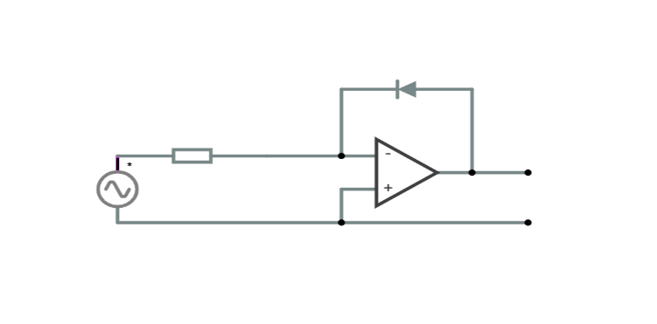
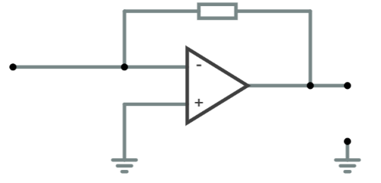

Verifikace
Podpis vyučujícího:………………………………………………………………………………………………………………………………

Ústní přezkoušení prověřuje připravenost studenta. Nepřipravený student získá 0 bodů, obdrží náhradní práci, laboratorní úlohu měří po dohodě s vyučujícím v náhradním termínu. Pro náhradní termíny zůstává bodový stav 0, připravenost je již jen podmínkou k připuštění studenta k vlastnímu měření. Termín pro odevzdání protokolu se počítá od řádného termínu laboratorního cvičení.
Údaj v kolonce získané body platí pouze s vyplněním data, kdy konzultace proběhla, vyučující potvrdil konzultaci svým podpisem.
Obhajoba je ústní (s přípravou) nebo písemná, povinná. Student, který neprokáže znalost problematiky, nezískává body, úloha je hodnocena NEDOSTATEČNĚ!
V případě neuzavření klasifikace protokolu v řádném termínu je postupováno dle pravidel pro odevzdávání protokolů, jejichž znalost student potvrdil svým podpisem.
Nehodící se škrtněte!

